Мұғалжар ауданының шалғайдағы елді мекендерінде тұратын балаларды жалпы білім беру мектептеріне тасымалдау схемалары мен тәртібін бекіту туралы
Ақтөбе облысы Мұғалжар ауданы әкімдігінің 2017 жылғы 25 қыркүйектегі № 348 қаулысы. Ақтөбе облысының Әділет департаментінде 2017 жылғы 19 қазанда № 5679 болып тіркелді
Қазақстан Республикасының 2001 жылғы 23 қаңтардағы "Қазақстан Республикасындағы жергілікті мемлекеттік басқару және өзін-өзі басқару туралы" Заңының 31 бабына, Қазақстан Республикасының 2003 жылғы 4 шілдедегі "Автомобиль көлiгi туралы" Заңының 14 бабы 3 тармағының 3-1) тармақшасына, Қазақстан Республикасы Инвестициялар және даму министрінің м.а. 2015 жылғы 26 наурыздағы "Автомобиль көлігімен жолаушылар мен багажды тасымалдау қағидаларын бекіту туралы" (нормативтік құқықтық аткілерді мемлекеттік тіркеу Тізілімінде № 11550 санымен тіркелген) бұйрығына сәйкес, Мұғалжар ауданының әкімдігі ҚАУЛЫ ЕТЕДІ:
1. Мұғалжар ауданының шалғайдағы елдi мекендерінде тұратын балаларды жалпы бiлiм беру мектептеріне тасымалдау схемалары, осы қаулының 1, 2, 3-қосымшаларына сәйкес бекітілсін.
2. Мұғалжар ауданының шалғайдағы елдi мекендерінде тұратын балаларды жалпы бiлiм беру мектептеріне тасымалдау тәртібі, осы қаулының 4 қосымшасына сәйкес бекітілсін.
3. Осы қаулының орындалуын бақылау аудан әкімінің орынбасары Б.Құлмағамбетовке жүктелсін.
4. Осы қаулы оның алғашқы ресми жарияланған күнінен кейін күнтізбелік он күн өткен соң қолданысқа енгізіледі.
Аудан әкімі | Е.Данағұлов
Мұғалжар ауданы әкімдігінің 2017 жылғы 25 қыркүйектегі № 348 қаулысына 1 қосымша
Жаркемер елді мекенінде тұратын балаларды Жағабұлақ ауылында орналасқан Жаңажол орта мектебіне тасымалдау схемасы Ембі-Жаңажол тас жолы
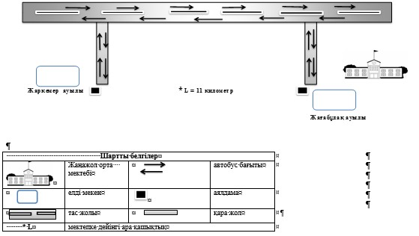

Мұғалжар ауданы әкімдігінің 2017 жылғы 25 қыркүйектегі № 348 қаулысына 2 қосымша
Ізімбет стансасында тұратын балаларды Көбелей ауылында орналасқан Көбелей бастауыш мектебіне тасымалдау схемасы
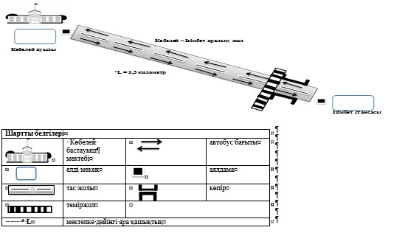

Мұғалжар ауданы әкімдігінің 2017 жылғы 25 қыркүйектегі № 348 қаулысына 3 қосымша
Тәжірибе елді мекенінде тұратын балаларды Жұрын ауылында орналасқан Қ.Жұбанов атындағы орта мекетебіне тасымалдау схемасы
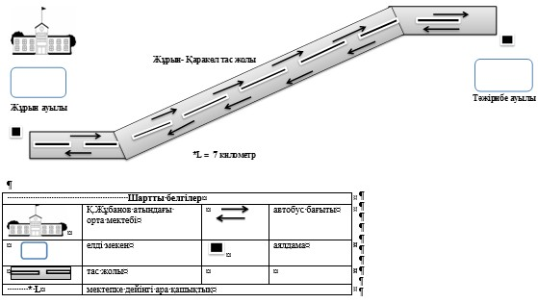

Мұғалжар ауданы әкімдігінің 2017 жылғы 25 қыркүйектегі № 348 қаулысына 4 қосымша
Мұғалжар ауданының шалғайдағы елді мекендерінде тұратын балаларды жалпы білім беру мектептеріне тасымалдау тәртібі
1. Жалпы ережелер
1. Осы Мұғалжар ауданының шалғайдағы елдi мекендерде тұратын балаларды жалпы бiлiм беретiн мектептерге тасымалдаудың тәртібі Қазақстан Республикасының "Автомобиль көлiгi туралы" Заңының 14-бабына, "Автомобиль көлігімен жолаушылар мен багажды тасымалдау қағидаларын бекіту туралы" Қазақстан Республикасы Инвестициялар және даму министрі міндетін атқарушының 2015 жылдың 26 наурыздағы (нормативтік құқықтық аткілерді мемлекеттік тіркеу Тізілімінде № 11550 тіркелген ) бұйрығына сәйкес әзірленген және Мұғалжар ауданының шалғайдағы елді мекендерінде тұратын балаларды жалпы білім беру мектептеріне тасымалдау тәртібін (әрі қарай-Тасымалдау тәртібі) айқындайды.
2. Балаларды тасымалдау тәртібі
2. Балаларды тасымалдау қолданыстағы заңнама және осы Тасымалдау тәртібі талаптарына сәйкес жабдықталған автобустармен, шағын автобустармен және әрбір балаға отыратын жеке орын беріле отырып жүзеге асырылады.
Ұйымдастырылған балалар топтарын тасымалдауға арналған автобустар сары түсті жарқылдауық маякпен жабдықталады. Бұл автобустардың алдына және артына "Балалар тасымалы" деген таным белгісі орнатылады.
Автобуспен тасымалданатын балалардың саны орындық санынан аспауы тиіс.
3. Оқу орындарында тасымалдауды ұйымдастыру кезінде тасымалдаушы жергілікті атқарушы органдармен және оқу орындарының әкімшілігімен бірлесіп маршруттарды және балаларды отырғызудың және түсірудің ұтымды орындарын белгілейді.
4. Автобусты күтіп тұрған балаларға арналған алаңшалар, олардың жүріс бөлігіне шығуын болдырмайтындай жеткілікті үлкен болуы тиіс.
Алаңдарда жайластырылған өту жолдары болуы және жолаушыларды және багажды автомобильмен тұрақты тасымалдау маршруттарының аялдама пункттерінен бөлек орналасуы тиіс.
Егер балаларды тасымалдау тәуліктің қараңғы мезгілінде жүзеге асырылса, онда алаңшалардың жасанды жарығы болуы тиіс.
Күзгі –қысқы кезеңде алаңдар қардан, мұздан, кірден тазартылуы тиіс.
5. Балаларды оқу орындарына тасымалдауға тапсырыс беруші балаларды отырғызу және түсіру орындарының жай-күйін тұрақты түрде ( айына кемінде бір рет) тексереді.
6. Балалар топтарын 22:00 ден бастап 06:00 сағатқа дейін автобустармен тасымалдау, сондай–ақ көрінім жеткіліксіз жағдайда (тұман, қар жауған, жаңбыр және басқалар ) рұқсат етілмейді.
Тасымалдау қауіпсіздігіне қатер төндіретін жол және метеорологиялық жағдайлардың қолайсыз өзгеруі кезінде, автобустардың қозғалысын уақытша тоқтату туралы қолданыстағы нормативтік құжаттарда көзделген жағдайда тасымалдаушы рейсті алып тастауға және бұл туралы тапсырыс берушіге дереу хабарлауы керек.
7. Автобустардың қозғалыс кестесін тасымалдаушы мен тапсырыс беруші келіседі.
Жол жағдайларының қолайсыз өзгеруі кезінде, басқа жағдайлар кезінде (қозғалысқа шек қою, уақытша кедергілердің көрінуі, бұл жағдайда жүзгізуші кестеге сәйкес жылдамдықты жоғарылатпай жүре алмайды), кесте жылдамдықты төмендету жағына (қозғалыс уақыттарының артуына) түзетіледі. Кестенің өзгеруі туралы тасымалдаушы тапсырыс берушіге хабарлайды, ол балаларды дер кезінде хабарландыру бойынша шаралар қабылдайды.
3. Балалардың тасымалдауын жүзеге асыратын жүргізушілерге қойылатын талаптар
8. Балаларды тасымалдау үшін мынадай жүргізушілерге рұқсат етіледі:
1) жасы жиырма бес жастан кем емес, тиісті санаттағы жүргізуші куәлігі және жүргізушінің бес жылдан кем емес жұмыс өтілі бар;
2) автобустың жүргізушісі ретінде кемінде соңғы үш жыл үздіксіз жұмыс өтілі бар;
3) соңғы жылдары еңбек тәртібін және жол қозғалыс ережесін өрескел бұзбаған.
Балаларды тасымалдауға жіберген ұйымдағы жүргізушінің жұмыс өтілі үш жылдан кем болмауы тиіс.
9. Балаларды тасымалдау кезінде автобустың жүргізушісіне рұқсат етілмейді:
1) 60км/сағ сағатына артық жылдамдықпен жүруге;
2) жүру маршрутын өзгертуге;
3) балалар бар автобус салонында қол жүгі мен балалардың жеке заттарынан басқа кез келген жүкті, багажды немесе мүкәммалды тасымалдауға;
4) автобуста балалар болған кезінде, соның ішінде балаларды отырғызу және түсіру кезінде автобус салонынан шығуға;
5) автомобиль легінде жүру кезінде алда жүрген автобусты басып озуға;
6) автобуспен артқа қарай қозғалысын жүзеге асыруға;
7) егер ол көлік құралының өздігінен қозғалуын немесе оны жүргізуші жоқ болғанда пайдалануын болдырмау шараларын қолданбаса, өз орнын тастап кетуге немесе көлік кұралын қалдыруға.
4. Қорытынды ережелер
10. Мұғалжар ауданының шалғайдағы елді мекендерінде тұратын балаларды жалпы білім беретін мектептерге тасымалдау бойынша осы тәртіппен реттелмеген қатынастар Қазақстан Республикасының қолданыстағы заңнамасына сәйкес реттеледі.

© 2012. Қазақстан Республикасы Әділет министрлігінің «Қазақстан Республикасының Заңнама және құқықтық ақпарат институты» ШЖҚ РМК

